Вариант 1
- Принцип действия диода, поясните на внутренней структуре р-n перехода.
- Привести временную диаграмму напряжения на выходе симмистора для угла отпирания тиристоров 30^{О.}. Пояснить, как симмистор регулирует напряжение.
- Объясните принцип работы транзистора изображенного на рисунке. Приведите его обозначение на схемах

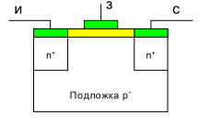.
- Назначение инвертора в солнечной батарее.
5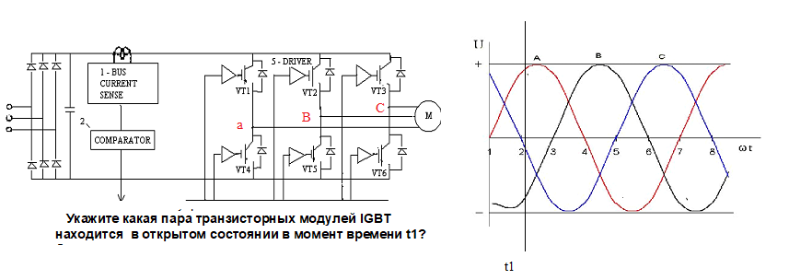

Вариант 2
- Принцип работы биполярного транзистора и сфера применения.
- Привести временную диаграмму напряжения на выходе симмистора для угла отпирания тиристоров 45^{О..} . Пояснить, как симмистор регулирует напряжение.
- Объясните принцип работы транзистора изображенного на рисунке. Приведите его обозначение на схемах

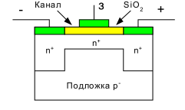.
- Назначение бесконтактного прерывателя.
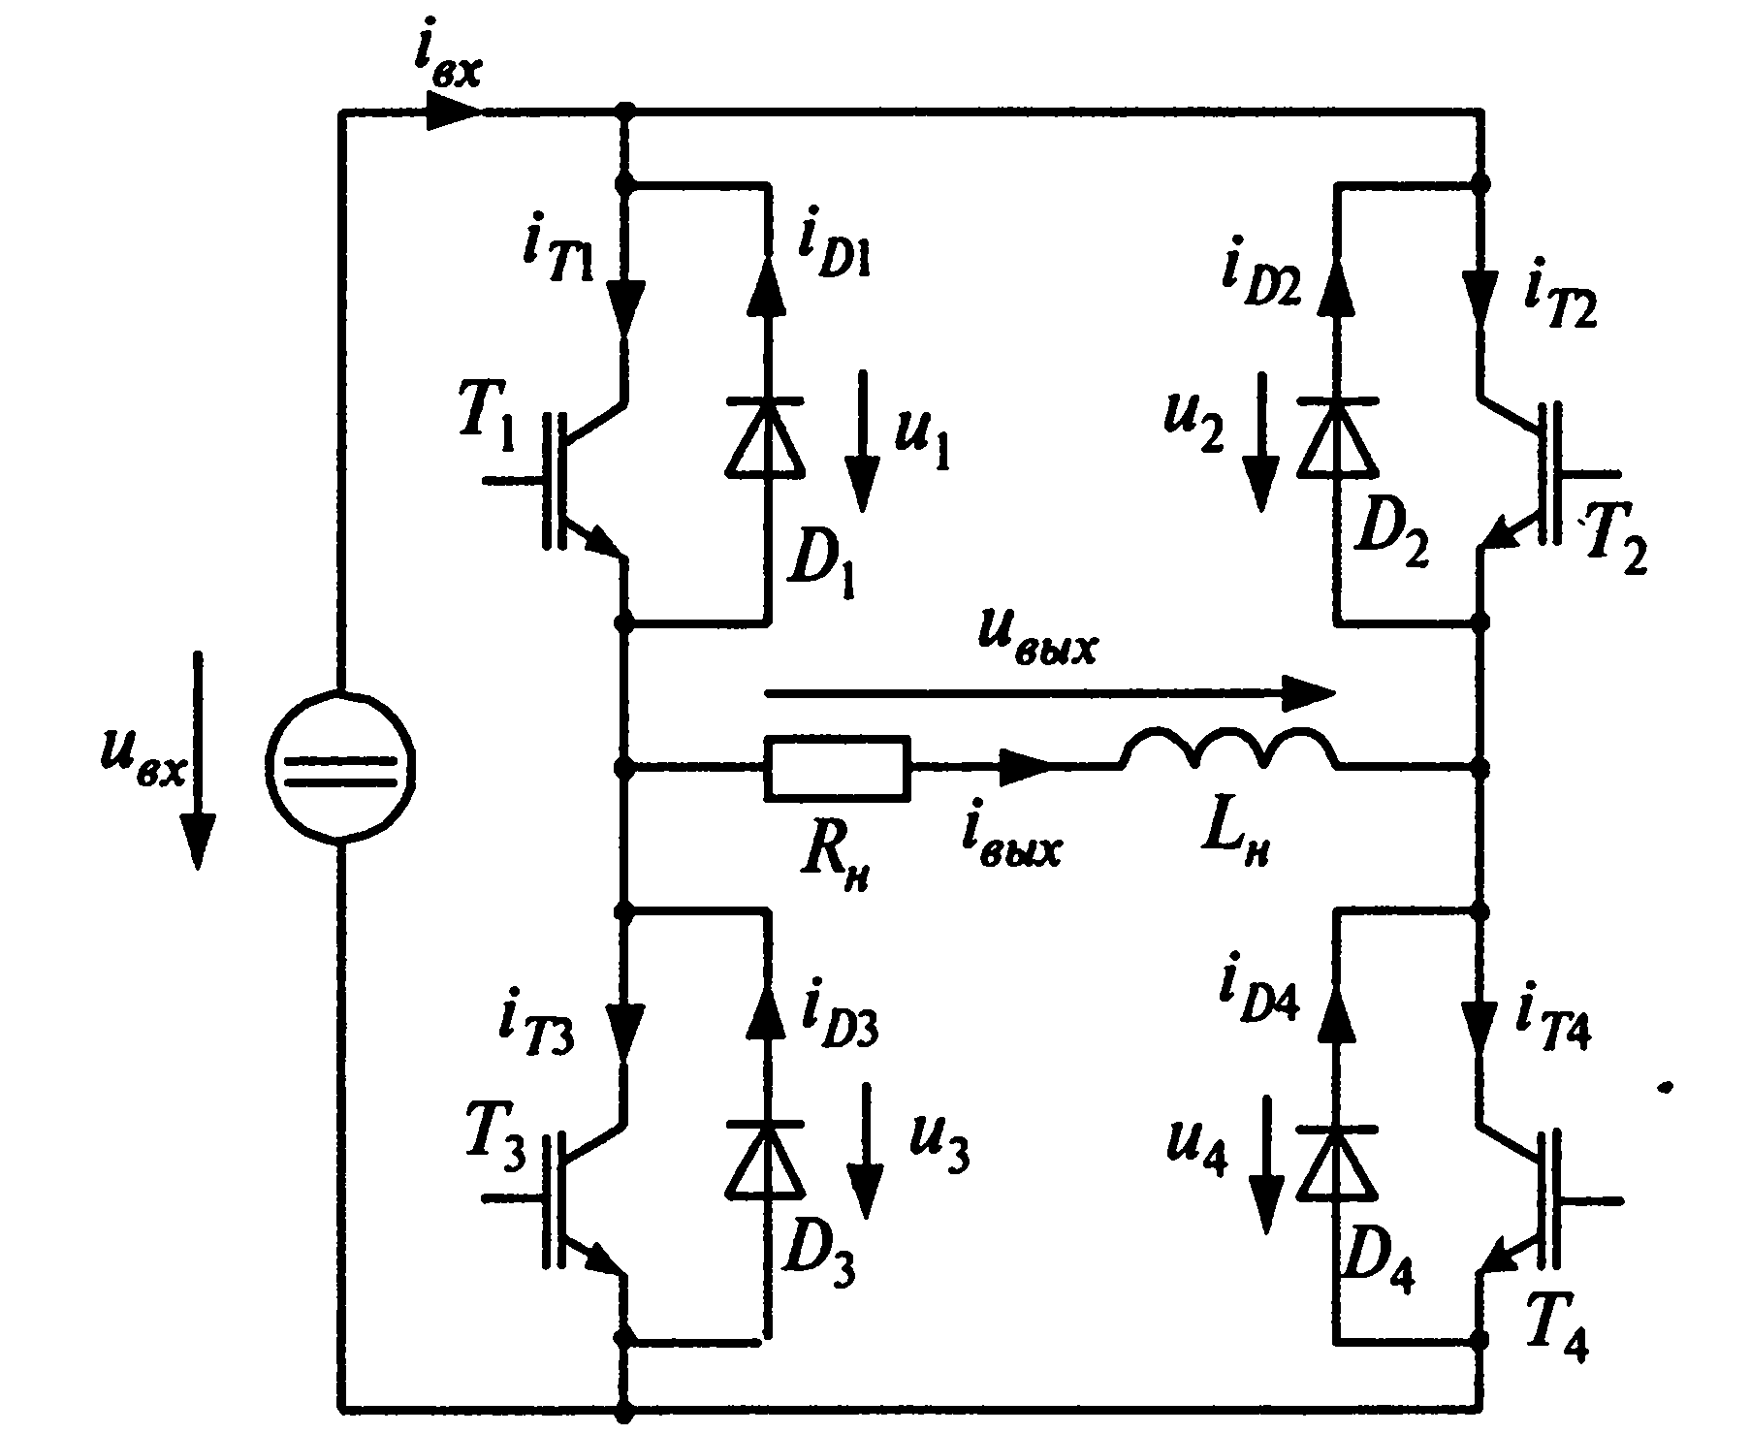
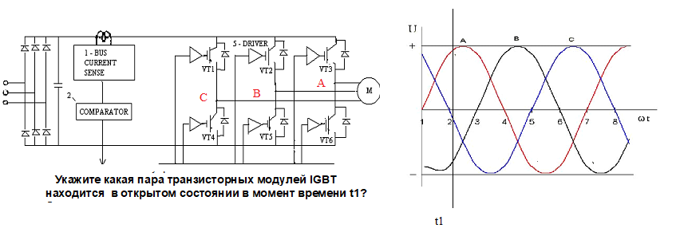
5

Вариант 3
- Принцип работы полевого МДП транзистора со встроенным каналом и обозначение на схемах.
- Привести временную диаграмму напряжения на выходе тиристора для угла отпирания тиристоров 90^{О.}. Пояснить, как тиристор регулирует напряжение.
3 Определите тип транзистора, объясните принцип действия?
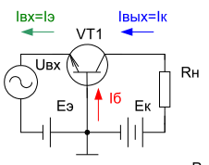
- Поясните с помощью какого элемента силовой электроники можно подключить двигатель переменного тока к солнечной батарее.

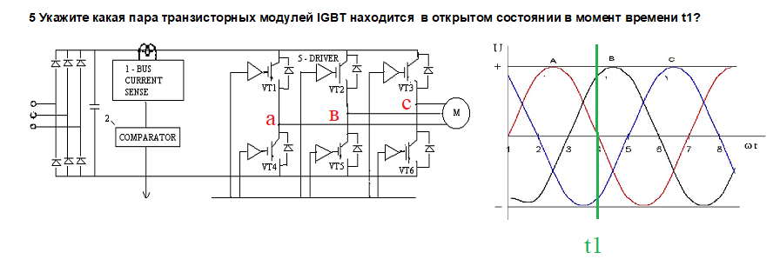

Вариант 4
  - Принцип действия МДП транзистора с индуцированным каналом, поясните на внутренней структуре р-n перехода, его обозначение на схемах
  - Привести временную диаграмму напряжения на выходе тиристора для угла отпирания тиристоров 120^{О..} . Пояснить, принцип работы тиристора.
  - Объясните по схеме как ток коллектора зависит от тока базы.
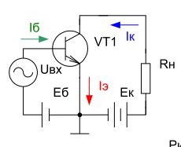

  - Применение управляемых выпрямителей.
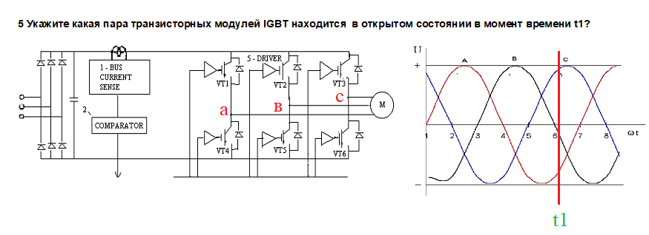

Вариант 5
- Принцип работы GTO - тиристоров и сфера их применения.
- Привести временную диаграмму напряжения на выходе симмистора для угла отпирания тиристоров 30^{О..} . Пояснить, назначение симмистора.
- Объясните характеристику транзистора. По характеристике определите его тип?
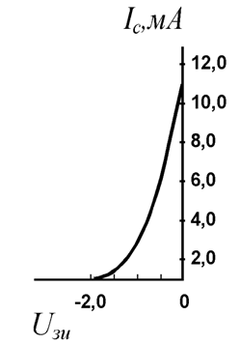
- Пример применения инвертора.

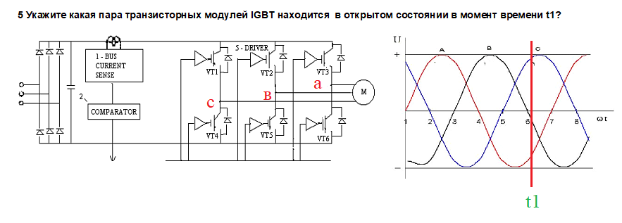
Вариант 6
- Принцип работы симмистора и сфера применения.
- Привести временную диаграмму напряжения на выходе тиристора для угла отпирания тиристоров 120^{О..} .
3 Транзистор какого типа изображен на рисунке. Опишите принцип действия.
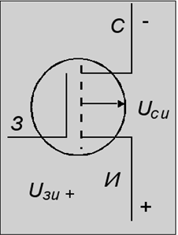

4 Поясните с помощью какого устройства силовой электроники можно переключать электрическую цепь переменного тока.

Вариант 7
- Состав, обозначение на схемах IGBT транзистора, его достоинства.
- Привести временную диаграмму напряжения на выходе тиристора для угла отпирания тиристоров 30^{О..} . Пояснить, назначение тиристора.
- Объясните по схеме ключевые режимы работы транзистора.
- Поясните принцип регулировки напряжения ШИМ .
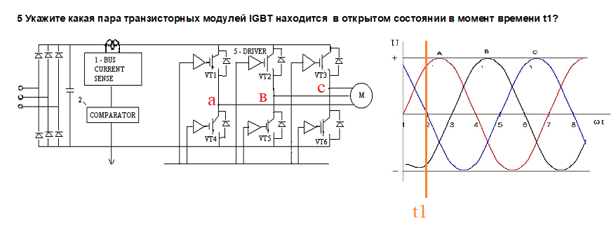

Вариант 8
- Принцип работы тиристоров и сфера их применения.
- Привести временную диаграмму напряжения на выходе симмистора для угла отпирания тиристоров 90^{О..} .
- Объясните, какой транзистор обладает 1 характеристикой, какой второй?
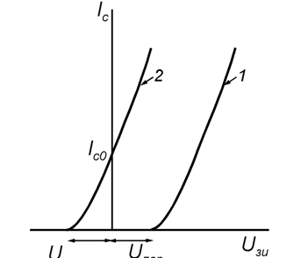
- Поясните принцип регулировки напряжения ШИМ

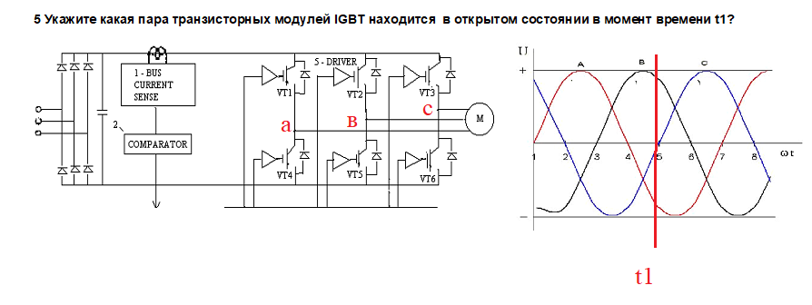
Вариант 9
- Принцип работы IGBT транзистора и сфера применения.
- Привести временную диаграмму напряжения на выходе тиристора для угла отпирания тиристоров 0^{О..} .
- Объясните чем отличаются данные транзисторы по конструкции и принципу действия?

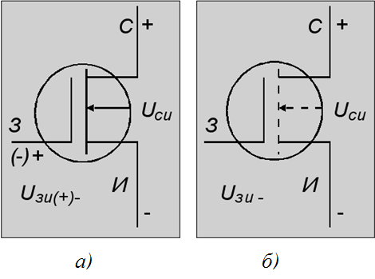
- Принцип действия МДП транзистора с индуцированным каналом, поясните на внутренней структуре р-n перехода, его обозначение на схемах.

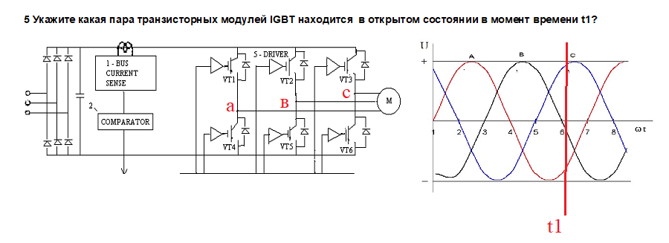

Вариант 10
- Принцип работы IGBT транзистора и сфера применения.
- Пояснить, как изменяется напряжение на выходе тиристора при увеличении угла отпирания. Почему, пояснить на временной диаграмме.
- Транзистор какого типа изображен на рисунке. Опишите принцип действия?

- Как можно плавно изменить напряжение на нагревательном элементе печи большой мощности –поясните метод.
